职业卫生技术报告网上公示单
用人单位 | 辰欣药业股份有限公司 |  | 联系人 |  | 尚经理
项目名称 | 辰欣高端制剂研发及智能化集约车间项目 |  | 建设地址 |  | 济宁市高新区海川路16号（高新技术产业开发区辰欣药业股份有限公司第二工业园内）
类别 | 职业病危害预评价R 职业病防护设施设计专篇□  职业病危害控制效果评价□ 职业病危害现状评价□  检测评价□ 其它 □
项目简介 | 项目名称：辰欣高端制剂研发及智能化集约车间项目  建设单位：辰欣药业股份有限公司  项目性质：新建  建设地点：济宁市高新区海川路16号（高新技术产业开发区辰欣药业股份有限公司第二工业园内）  产品及规模：新建无菌注射剂生产线2条、口服固体制剂生产线2条、医用配方食品2条、无菌输液生产线4条，形成年产5亿支注射剂、10亿片(粒)支口服固体制剂、2000万瓶(袋)医用配方食品、6亿瓶(袋)输液剂的生产产能。  投资规模：总投资65000万元
报告编号 | JNHAYP2023-021 |  | 报告时间 |  | 2024.02
 | 类别 | 姓名 | 技术职务 |  | 资质证书号
项目组  人员名单 | 编写人 | 王翠翠 | 工程师 |  | 鲁P20210467
项目组  人员名单 | 编写人 | 孔庆南 | 工程师 |  | 鲁J20210228
项目组  人员名单 | 编写人 | 赵青 | 工程师 |  | 鲁J20210222
项目组  人员名单 | 编写人 | 冯书昊 | 助理工程师 |  | 鲁J20210460
项目组  人员名单 | 编写人 | 于宪成 | 助理工程师 |  | 鲁J20210231
项目组  人员名单 | 审核人 | 刘庆和 | 工程师 |  | 鲁P20210218
项目组  人员名单 | 签发人 | 孔庆虎 | 工程师 |  | 鲁P20210215
现场调查 | 调查人 | 王翠翠 | 显著标志物前照片 | 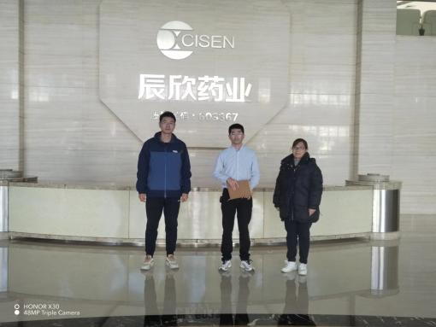
现场调查 | 调查人 | 于宪成 | 显著标志物前照片
现场调查 | 调查人 | --- | 显著标志物前照片
现场调查 | 用人单位陪同人 | 尚经理 | 显著标志物前照片
现场调查 | 日期 | 2023.11.18 | 显著标志物前照片
现场检  测采样 | 检测采样人 | --- | 显著标志物前照片 | 无 |  | 工作照片 | 无
现场检  测采样 | 检测采样人 | ---
现场检  测采样 | 检测采样人 | ---
现场检  测采样 | 用人单位陪同人 | ---
现场检  测采样 | 日期 | ---
职业病危害因素及检测结果 | 拟建项目生产过程中职业病危害因素 | （1）粉尘因素：其他粉尘、聚丙烯粉尘、滑石粉尘、石灰石粉尘；  （2）化学毒物：过氧化氢等；  （3）物理因素：噪声、高温、工频电场。
职业病危害因素及检测结果 | 检测结果 | -
评价结论 | 职业病危害风险分类 | 按照《建设项目职业病危害风险分类管理目录》（国卫办职健发[2021]5号）规定，用人单位属于“职业病危害风险一般”的项目。
评价结论 | 综合结论 | 本评价报告认为建设单位在切实落实可行性研究报告中拟采取的各项职业病危害控制措施，同时结合本评价报告书提出的补充措施进一步完善设计，确保职业卫生专项资金的投入，将各项职业病防护设施与主体工程同时设计、同时施工、同时投入生产和使用，满足《中华人民共和国职业病防治法》（主席令[2018]第24号）、工作场所职业卫生管理规定》（国家卫生健康委员会令第5号）和《工业企业设计卫生标准》(GBZ1-2010)等国家职业卫生法律法规标准要求后，正常生产条件下，工作场所存在的职业病危害因素将可基本得到控制，该项目建成后能够满足国家和地方职业病防治方面法律、法规及标准、规范的要求。
技术审查专家组评审意见(需要评审的项目) |  | 1.补充完善评价依据、评价范围；  2.细化项目厂区周边生产企业职业病危害因素相互影响的分析评价；  3.细化项目劳动定员、工作内容和工作时间的分析和介绍；  4.补充完善项目原辅材料及产品的介绍，并进行职业病危害因素分析和评价；  5.细化总平面布置，明确功能分区（生产区、非生产区和辅助生产区）等。

